**Actividad 6**

**CARRERA:** Ingeniería en Computación

**NOMBRE:** *Efrain Robles Pulido*

**CÓDIGO:** 221350095

**MATERIA:** Seminario de Solución de Problemas de Traductores de Lenguajes I

**MAESTRA:** José Juan Meza Espinoza

**SECCIÓN:** D09 **CALENDARIO:** 2023A

**UNIVERSIDAD DE GUADALAJARA**



**e**



**Desarrollo**

* Implementar una multiplicación de 4 dígitos
* Introducir dos números y cada uno de 4 dígitos
* Implementar la multiplicación por medio de sumas sucesivas (ver video en classroom)
* Imprimir en resultado en pantalla
  + Nota: tomar en cuenta que el resultado de la multiplicación no debe exceder 65536 (decimal)

Primero se imprimirá un mensaje en el que se introducirá el primer valor y luego el segundo, para continuación mostrar otro mensaje nos mostrará el resultado de nuestra multiplicación. Mediante las instrucciones de salto (JMP, JG, JL) se pudo reutilizar funciones para almacenar nuestros dos valores, así como el de utilizar algunas técnicas e instrucciones como el AAM o el MUL para poder juntar las 4 cifras en una sola, respetando sus respectivas unidades. Y en el punto principal de la práctica, es que se utiliza la técnica para multiplicar mediante sumas consecutivas según la cantidad del otro operando, con la ayuda de la comparación y el salto mayor que. Finalmente se usa la misma estrategia a la inversa para separar el resultado de la operación por cifras respectivamente, utilizando también las instrucciones AAM para la 5ta y 4ta cifra, así como utilizar la memoria donde es utilizada para guardar cada valor de las cifras e imprimir de acuerdo con la simbología ASCII en nuestra cadena final.

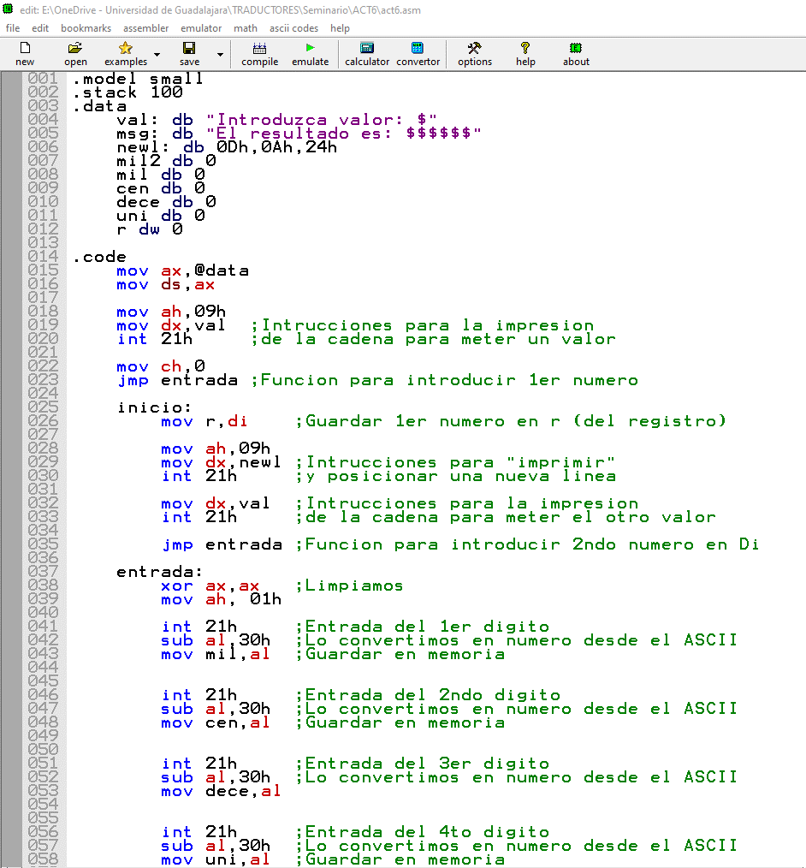

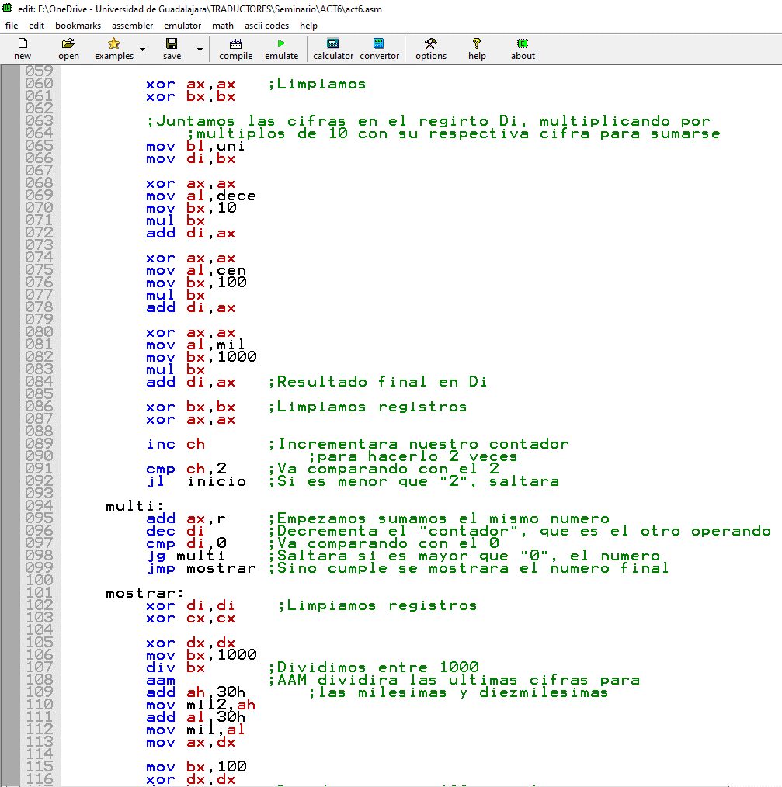

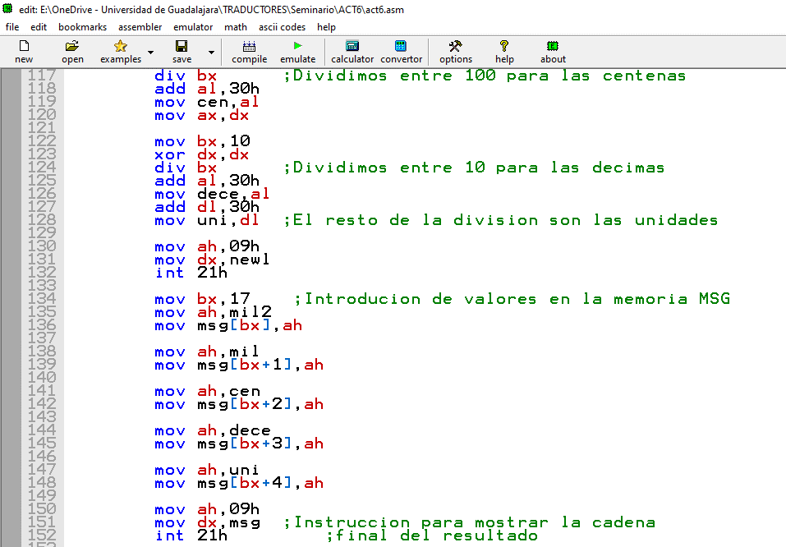

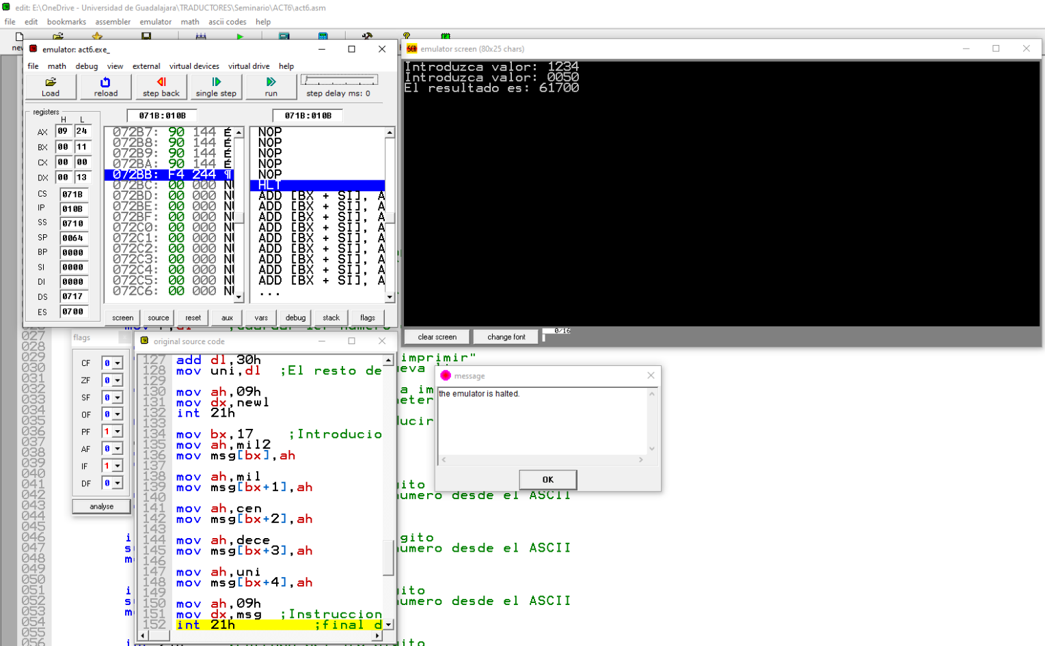

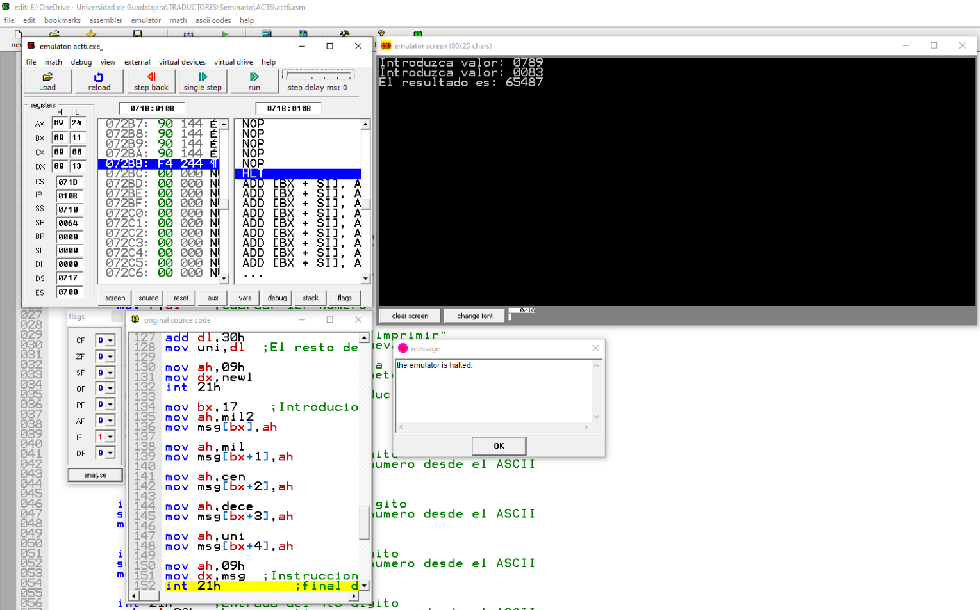

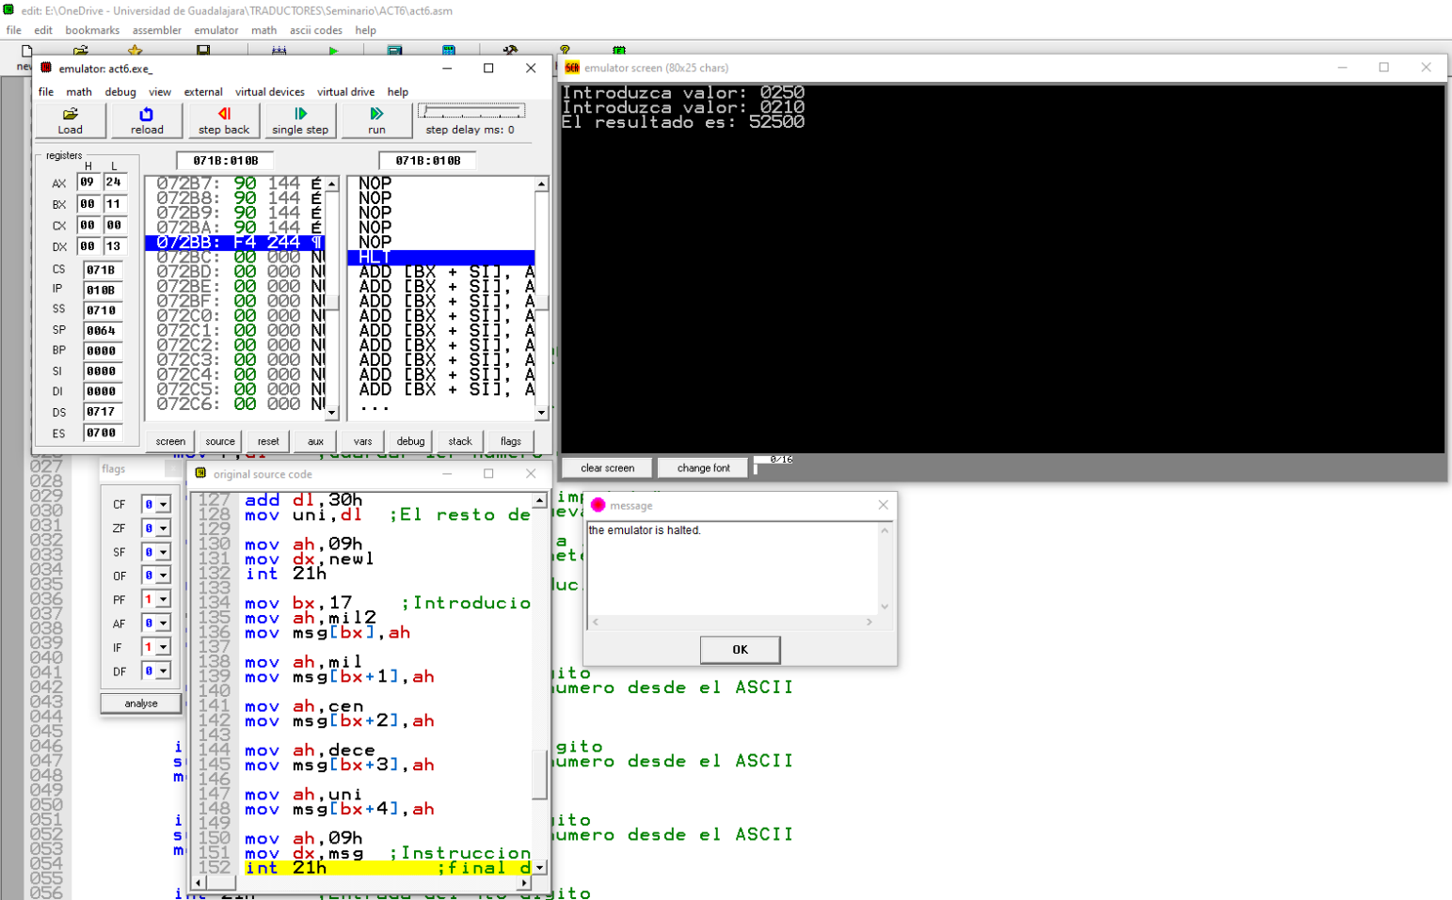

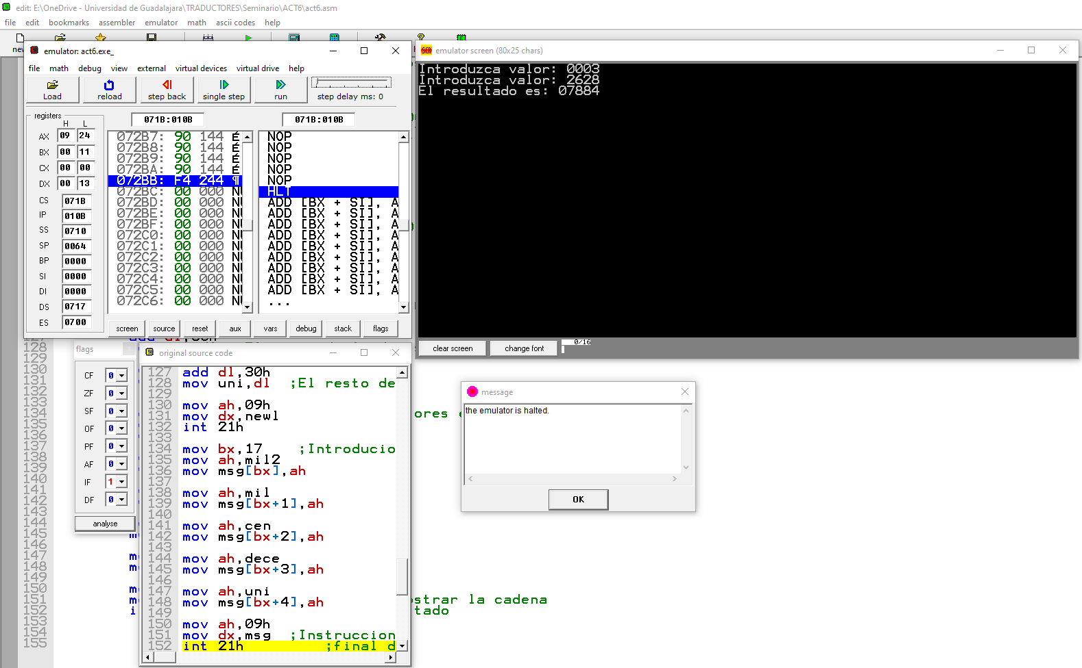

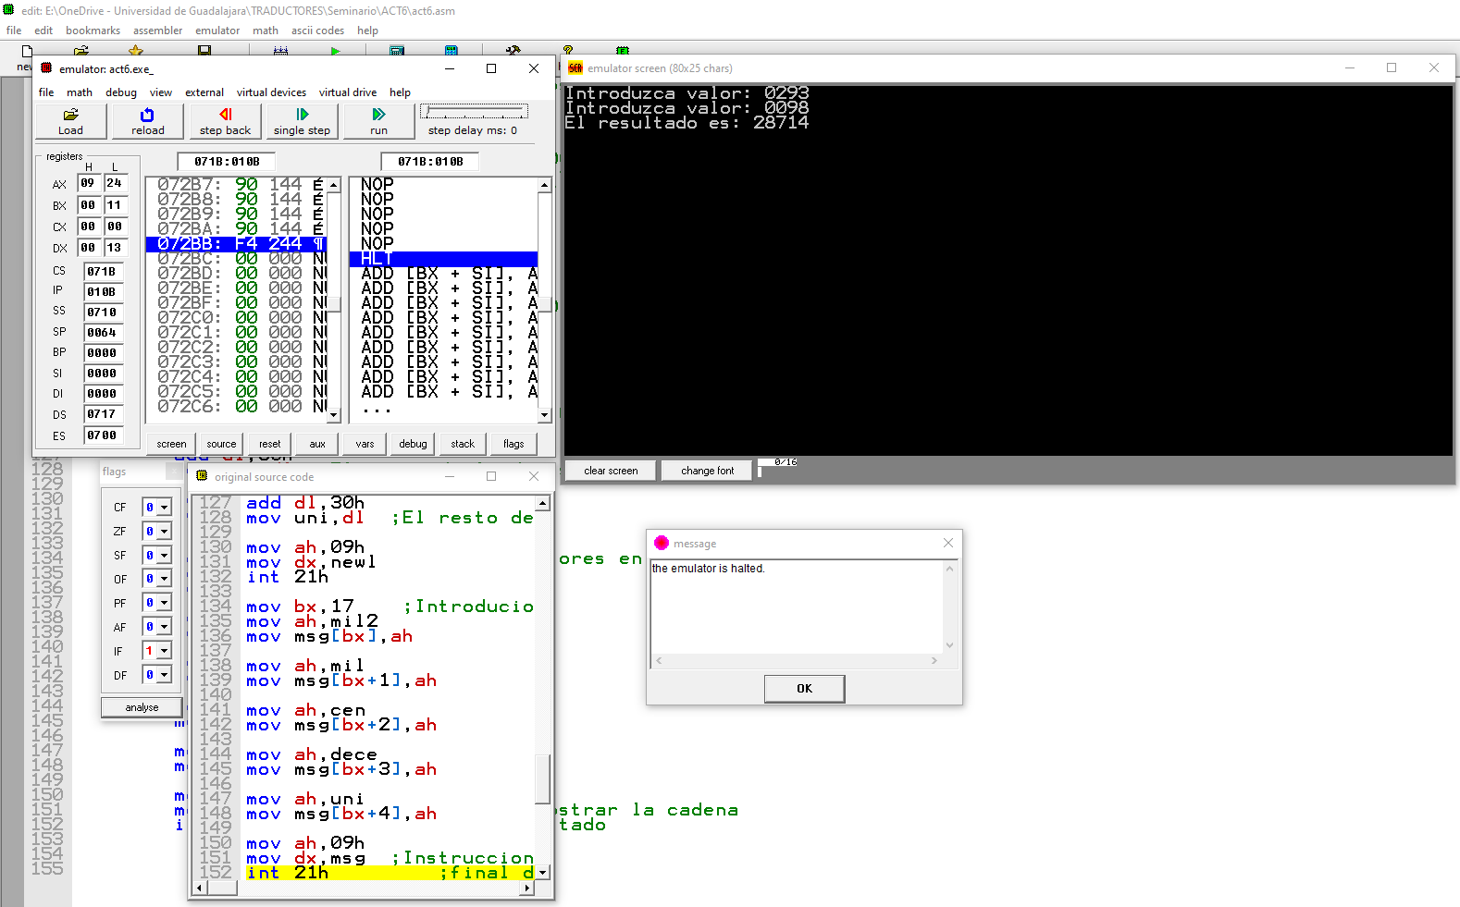

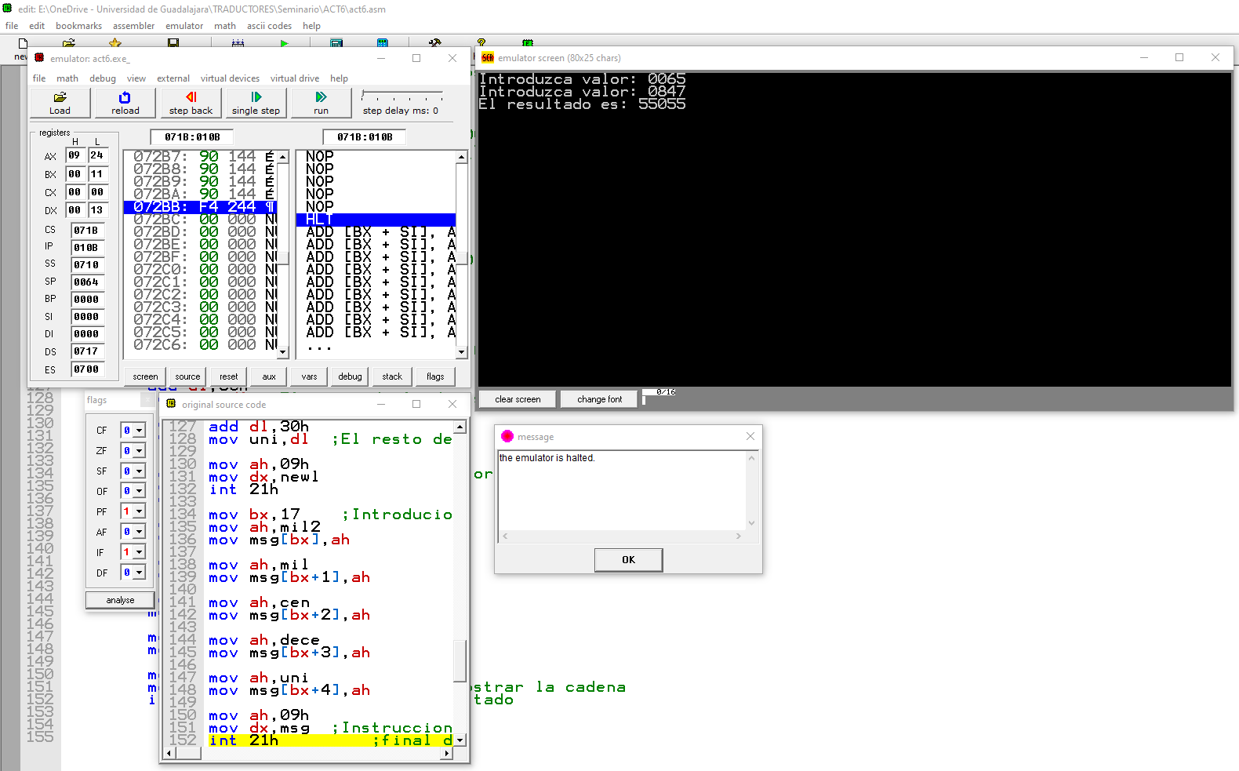

**Conclusión**

Para esta practica fue sencillo de realizar ya que pude reutilizar el código de la práctica anterior en el que realice algunas modificaciones sencillas, principalmente la parte para realizar mi operación de multiplicación mediante la suma sucesivas en el que pude utilizar instrucciones de salto para lograrlo. Además de que se utilizó como la práctica anterior, técnicas, registros no comunes e instrucciones para lograrlo. Ya que tuve que investigar un poco por mi cuenta para averiguar como funciona exactamente los saltos. Además de usar la misma técnica para juntar o separar por cifras mis dígitos para lograr esta actividad, así como de limpiar correctamente los registros para poder realizar mis instrucciones adecuadamente. En consecuencia, me di cuenta de que los usos de los saltos con su comparación es lo más cercano a los ciclos for o las instrucciones de control como en otros lenguajes de programación, por lo que ahora veo mucho el parecido.

**Bibliografía:**

Brey, B. B. (2006). Microprocesadores Intel - 7 Edicion (7a). Pearson Publications Company.